官宣！未开票收入做账、申报就按这个来！
税务局明确了，“未开票收入”申报就这么填！会计们不用再头痛了，速度过来学习！
01、税局明确“未开票收入”申报就这么填
成都税务在《关于增值税纳税申报比对新规的最新温馨提示》中对一般纳税人未开票收入的申报做了以下温馨提示，解除了纳税人的困惑。
1 发生未开票纳税义务期间，申报增值税仍然在“未开票收入”栏填列正数销售额即可，但需要保留有关的证据，如合同、收款记录等，以备日后查证。
2 如果对未开票收入在日后开具发票，则对开具发票期间， 申报增值税在“未开票收入”填列负数冲减，系统会启动异常比对处理程序，需要到大厅接受审核，并提交前期取得未开票收入的记账凭证、当期开具的发票等作为证明，申请正常申报和解锁税控设备。
如证明不充分或无法提供，当月将不能进行未开票收入负数冲减申报；证据充分但因时间跨度较大或金额较大导致申报异常处理岗无法当场完成审核的，申报异常处理岗在“异常比对转办单”上签字转税源管理部门处理岗进行核实，税源管理部门处理岗核实后可以解除异常的，在转办单上签字确认后纳税人可以进行正常申报和解锁税控设备。
以上是引用成都税务局的具体规定，十分明确的告知了纳税人如何进行未开具发票收入的申报，解除了纳税人自税总发〔2017〕 124 号发布来通过网络等各种渠道了解的未开票收入申报方法的疑惑。
其实，这种处理办法一直就是成都税务的处理办法，在税总发〔2017〕 124 号发布前就是这样处理的，这里只是再次明确，至于其他地方如何处理，觉得完全可以借鉴和参考成都税务局的做法！
未开票收入如何做账？如何申报增值税？具体实操大家可以看看下面这3个小案例！
02、未开票收入做账、申报3个案例
案例一：2019年12月份，公司（一般纳税人企业）将自产的食品作为节日福利发放给公司员工，成本为100万元，对外销售的不含税价值为200万。
会计上处理：
借：应付职工薪酬——非货币性福利 226万元
贷：主营业务收入 200万元
应交税费——应交增值税(销项税额) 26万元
同时结转相关成本：
借：主营业务成本 100万元
贷：库存商品 100万元
注意：增值税上应做未开票收入，计提13%销项税额。
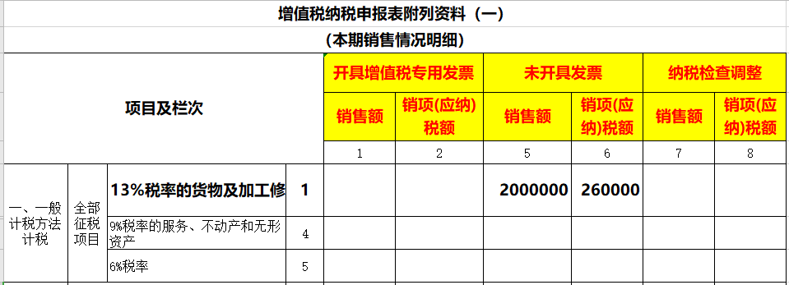
参考：《中华人民共和国增值税暂行条例实施细则》第四条 单位或者个体工商户的下列行为，视同销售货物：
(1)将货物交付其他单位或者个人代销；
(2)销售代销货物；
(3)设有两个以上机构并实行统一核算的纳税人，将货物从一个机构移送其他机构用于销售，但相关机构设在同一县(市)的除外；
(4)将自产或者委托加工的货物用于非增值税应税项目；
(5)将自产、委托加工的货物用于集体福利或者个人消费；
(6)将自产、委托加工或者购进的货物作为投资，提供给其他单位或者个体工商户；
(7)将自产、委托加工或者购进的货物分配给股东或者投资者；
(8)将自产、委托加工或者购进的货物无偿赠送其他单位或者个人
案例二：我公司2019年度收到个税手续费2120元，一般纳税人按“商务辅助服务—经纪代理服务”缴纳6%的增值税。
会计上处理：
借：银行存款 2120
贷：其他收益/营业外收入 2000
应交税费—应交增值税（销项税额）120
用于相关人员的奖励
借：应付职工薪酬—工资薪金 1000
贷：银行存款 1000
注意：《财政部 国家税务总局关于全面推开营业税改征增值税试点的通知》（财税〔2016〕36号）：
经纪代理服务，是指各类经纪、中介、代理服务。包括金融代理、知识产权代理、货物运输代理、代理报关、法律代理、房地产中介、职业中介、婚姻中介、代理记账、拍卖等。
因此，企业代税务部门代扣代缴个人所得税属于有偿代理服务，应按照“商务辅助服务——经纪代理服务”缴纳增值税。
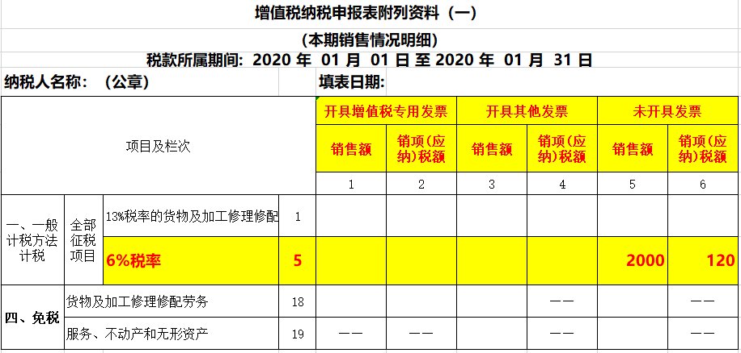
案例三：我公司从事网上电商业务，主要是销售儿童鞋等，属于一般纳税人，2019年度含税销售收入339万元，没有开具发票，全部属于未开票收入。
会计上处理：
借：银行存款 339万元
贷：主营业务收入 300万元
应交税费—应交增值税（销项税额） 39万元
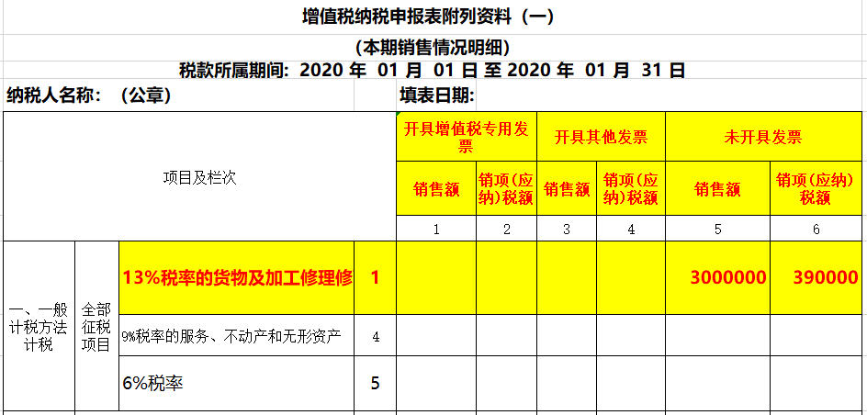
对于企业发生的营业收入，虽然客户没有索取发票，但是提醒大家，应依法开具发票。
1 《中华人民共和国增值税暂行条例》，纳税人销售货物或者应税劳务，应当向索取增值税专用发票的购买方开具增值税专用发票。
2 《国务院关于修改<中华人民共和国发票管理办法>的决定》（国务院令2010年第587号）
第十九条规定，销售商品、提供服务以及从事其他经营活动的单位和个人，对外发生经营业务收取款项，收款方应当向付款方开具发票；特殊情况下，由付款方向收款方开具发票。
第二十条规定，所有单位和从事生产、经营活动的个人在购买商品、接受服务以及从事其他经营活动支付款项，应当向收款方取得发票。
3 《国务院关于修改<中华人民共和国发票管理办法>的决定》（国务院令第587号）第三十五条的规定，纳税人应当开具而未开具发票的，由税务机关责令改正，可以处1万元以下的罚款；有违法所得的予以没收。
03、附：未开票的收入申报5大涉税风险
误区一：只要不开具发票，就不需要申报收入？
当然不是啦！
取得未开票收入也需要如实申报，对一般纳税人而言，应填写增值税申报表附表(一)未开具发票栏次。
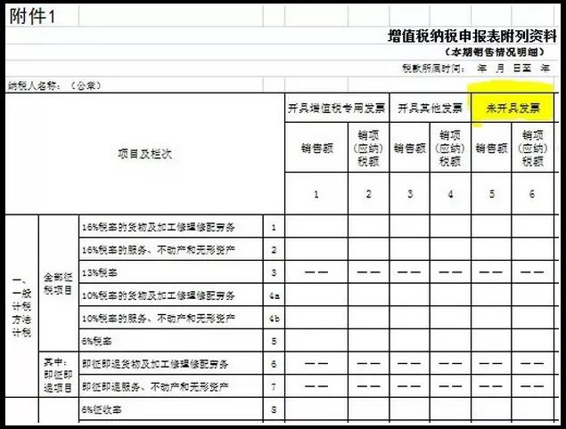
对小规模纳税人而言，应根据征收率的不同填写申报表相应栏次如应征增值税不含税销售额（3%征收率）、应征增值税不含税销售额（5%征收率）、销售使用过的固定资产不含税销售额、免税销售额、出口免税销售额。举个例子，某小规模纳税人第一季度销售货物取得不含税收入，未开具发票，则在申报时应填写在应征增值税不含税销售额（3%征收率）栏次申报。
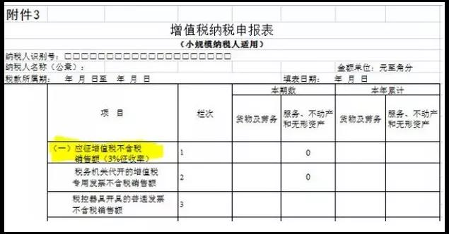
误区二：只要取得进项发票都可以抵扣？
当然不是啦！
取得的进项发票要根据企业实际发生的业务情况判断是否属于可以抵扣的进项税额。例如下列项目的进项税额不得从销项税额中抵扣：
（一）用于简易计税方法计税项目、免征增值税项目、集体福利或者个人消费的购进货物、劳务、服务、无形资产和不动产。
（二）非正常损失的购进货物，以及相关的劳务和交通运输服务。
（三）非正常损失的在产品、产成品所耗用的购进货物（不包括固定资产）、劳务和交通运输服务。
（四）国务院规定的其他项目。
误区三：免征增值税项目不需要开具发票？
又是错误的!!
纳税人适用免税增值税，不可以开具增值税专用发票，但是可以按照相关的规定开具增值税普通发票。
误区四：票面金额税额正确就是符合规定的发票？
当然不是啦！
开具发票应做到按照号码顺序填开，填写项目齐全，内容真实，字迹清楚，全部联次一次打印，内容完全一致，不仅要注意票面金额税额，还需要保证其他信息填写正确。特别要注意购买方信息、货物或应税劳务、服务名称栏次、备注栏、商品和服务税收分类编码是否正确。
误区五：没有取得发票就不能税前列支？
也并不是啦！
根据《国家税务总局关于发布<企业所得税税前扣除凭证管理办法>的公告 》(国家税务总局公告2018年第28号 ) ，如果企业在境内发生的支出项目属于增值税应税项目，对方为已办理税务登记的增值税纳税人，其支出以发票（包括按照规定由税务机关代开的发票）作为税前扣除凭证；
但若对方为依法无需办理税务登记的单位或者从事小额零星经营业务的个人，其支出以税务机关代开的发票或者收款凭证及内部凭证作为税前扣除凭证，收款凭证应载明收款单位名称、个人姓名及身份证号、支出项目、收款金额等相关信息。
企业在境内发生的支出项目不属于应税项目的，对方为单位的，以对方开具的发票以外的其他外部凭证作为税前扣除凭证；对方为个人的，以内部凭证作为税前扣除凭证。
因此并不是没有取得发票就不能税前列支，应该区分各种情形。

